
2024年3月23日
株式会社ホビージャパン
ホビージャパンMOOK
聖闘士聖衣MYTHOLOGY
～20th Anniversary Edition～
2024年3月23日(土)発売
株式会社ホビージャパン（本社：東京都渋谷区、代表取締役社長：松下大介）は、聖闘士星矢シリーズの玩具をまとめたムック「聖闘士聖衣MYTHOLOGY～20th Anniversary Edition～」を2024年3月23日(土)より全国書店で発売いたします。

祝20周年!! 「聖闘士聖衣神話」シリーズを完全網羅した
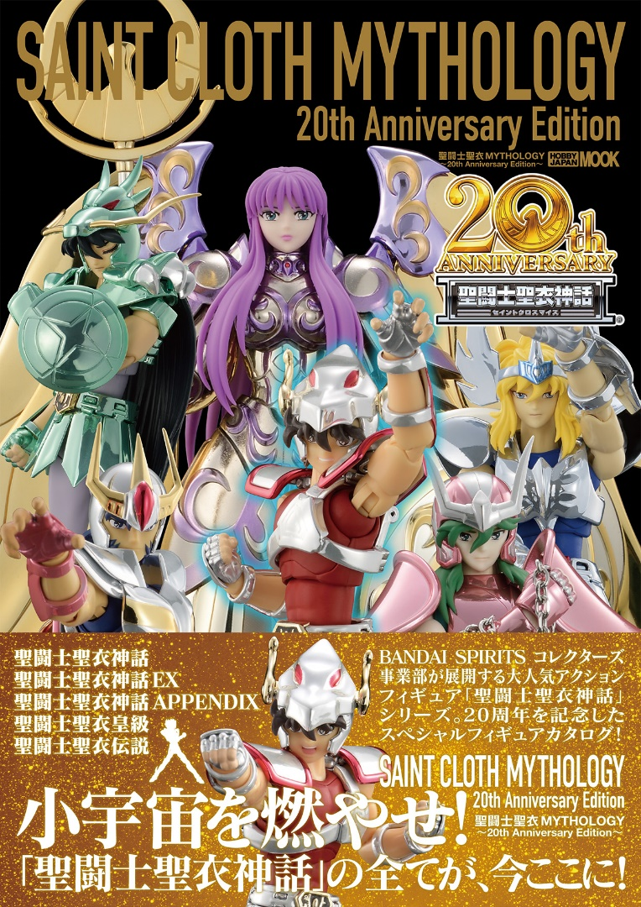
300ページオーバーのアニバーサリーフィギュアカタログ！
「聖闘士聖衣神話」シリーズを完全網羅したアニバーサリーフィギュアカタログ「聖闘士聖衣MYTHOLOGY～20th Anniversary Edition～」が3月23日(土)に発売！
20周年を迎えたBANDAI SPIRITSコレクターズ事業部の大人気アイテム「聖闘士聖衣神話」シリーズを、「聖闘士聖衣神話」「聖闘士聖衣神話EX」はもちろん、「聖闘士聖衣皇級」や「聖闘士聖衣神話APPENDIX」といった派生アイテムまで余すことなく収録。
「聖闘士聖衣神話」シリーズのカタログページに加え、アニメ紹介ページや関係者インタビューといった読み物もご用意いたしました。総ページ数300オーバーのファン必読の一冊です。

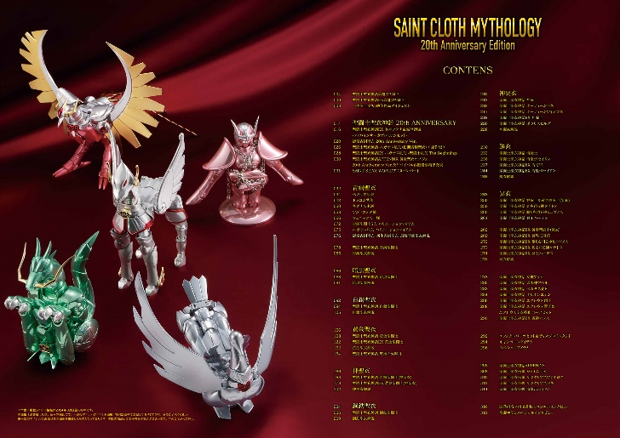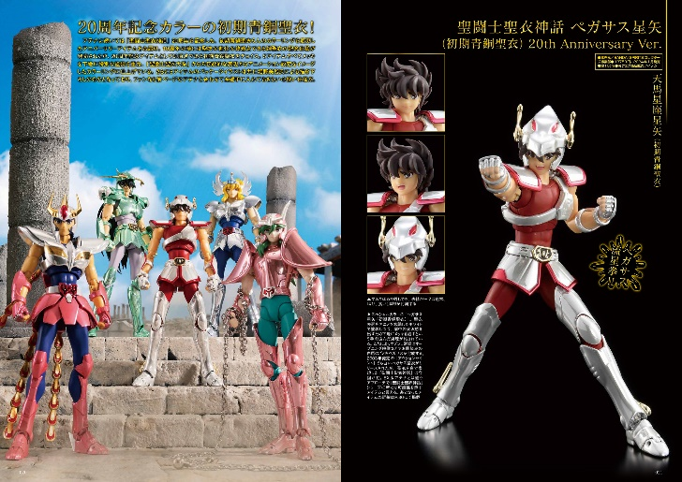
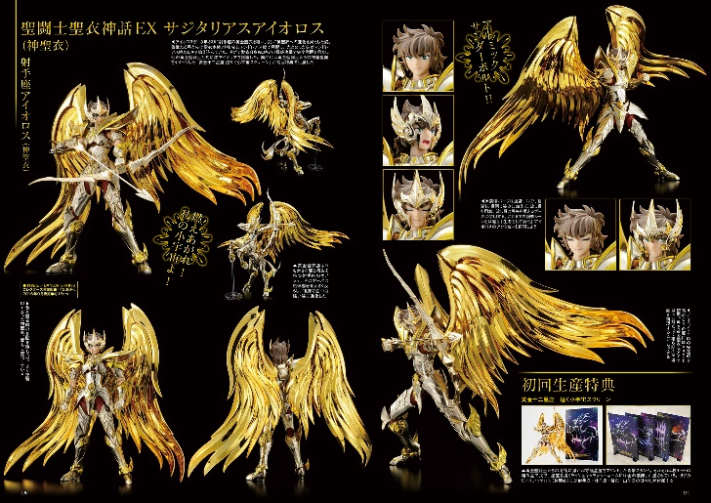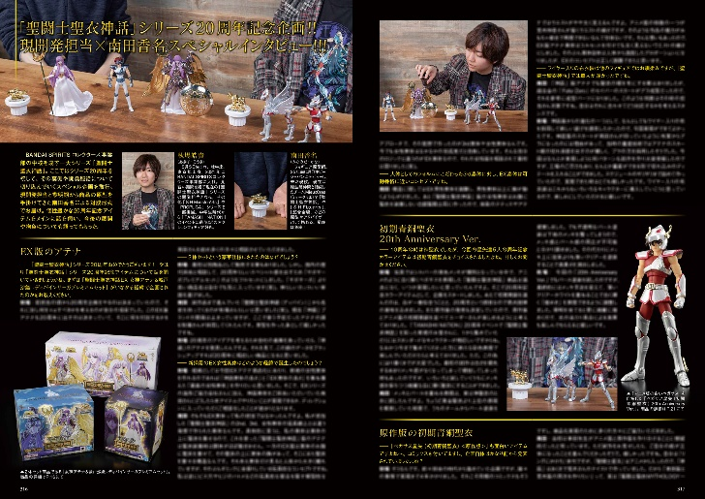

【商品情報】
聖闘士聖衣MYTHOLOGY～20th Anniversary Edition～
●発売日：2024年3月23日（土）
●定価：4,950円（本体4,500円＋税10%）
●雑誌コード：68159-43
●ISBNコード：978-4-7986-3374-9
●JANコード：9784798633749
●判型：A4判 平綴じ
●発売元：ホビージャパン

【権利表記】
©車田正美／集英社・東映アニメーション

【プレスリリースに関するお問い合わせは下記まで】
株式会社ホビージャパン 広報宣伝課 並木・有賀・岡本
〒151-0053 東京都渋谷区代々木 2-15-8 E-mail：pr@hobbyjapan.co.jp
TEL：03-5304-9115 URL：https://hobbyjapan.co.jp/

